含 AI 生成

《优化理论方法》课程大作业
成本受控、可复现的 LLM 与 OR 评测体系
——EvalBench 的设计、实现与实证
研究方向五 成本受控、可复现的 LLM 与 OR 评测体系
作 者：李万叶
完成日期：2026 年 10 月 6 日
实验规模：360 runs（主实验 90 + 稳定性实验 270）
API 总成本：账单实测 ¥2.59（牌价折算 ¥4.36；预算熔断线 ¥50，未触达）
代码版本：v0.1-smoke 锚点之后 12 commits，40 个单元测试全绿
关键发现：可行率规模断崖（H1）· 约束违背占失败 93%（H2）· 性价比假设证伪（H4）

目 ﻿录
摘 要 4
1 引言 5
1.1 研究背景 5
1.2 研究问题与选题定位 5
1.3 工作概览与贡献 5
2 相关工作与领域缺陷分析 7
2.1 六篇文献概览 7
2.2 能力矩阵与六条缺陷 9
3 EvalBench 评测体系设计 11
3.1 设计原则与总体架构 11
3.2 指标体系（对策 D1、D5） 11
3.3 成本受控机制（对策 D2） 13
3.4 可复现协议（对策 D3） 14
3.5 失败模式分类（对策 D4） 14
4 原型实现 16
4.1 代码结构 16
4.2 测试驱动开发 16
4.3 工程过程中的两个真实缺陷 17
5 实验与结果 18
5.1 实验设置与预登记假设 18
5.2 总体结果与成本核算 18
5.3 H1：可行率随规模下降（支持，4/6 组合显著） 21
5.4 H2：迭代反馈的边际收益（支持） 23
5.5 H4：模型对比与性价比（按原陈述证伪） 23
5.6 稳定性（部分实例存在翻转） 24
5.7 失败模式：预测与实测（事前预测 4/6 命中） 26
5.8 失败个案复核 28
5.9 基线对照：LLM 直接求解 vs 经典启发式 28
5.10 成本的单位经济分析 29
6 讨论 31
6.1 主要发现 31
6.2 与已有基准的对照 31
6.3 效度威胁 31
6.4 局限性 33
6.5 后续工作 33
7 结论 35
参考文献 37
附录 A 复现指南 38
附录 B 稳定性实验逐实例统计 39

摘 要
大语言模型（LLM）与运筹优化（OR）的结合正在快速发展，但领域评测实践存在系统性缺陷：指标口径不统一、成本维度缺失、可复现协议不完整、失败模式仅有定性描述、稳定性几乎无人报告。本工作面向“成本受控、可复现的 LLM 与 OR 评测体系”这一选题，完成了从文献分析、体系设计、原型实现到实验实证的完整闭环。主要贡献包括：（1）基于六篇代表性文献的精读，构建 5 基准 × 8 维度能力矩阵，提炼出六条领域缺陷 D1–D6；（2）设计并实现评测系统 EvalBench——统一多维指标（primal gap / quality / QYI / stability_cv / 五列成本计量）、三重预算控制器（调用次数 / token 总量 / 墙钟时间）、审计式可复现协议（YAML 配置快照 + git 哈希 + 提示词版本化 + 全量 transcript 落盘）、F1–F6 失败模式自动分类；（3）以 TDD 开发全部核心模块（40 个测试全部通过）；（4）在 2 模型 × 3 问题 × 3 规模上完成主实验（90 runs）与稳定性实验（270 runs），按预登记假设组织统计检验。
关键实证发现：可行率随规模断崖式下降（如 qwen-plus 调度问题从 100% 跌至 0%，Fisher 精确检验 p = 1.5×10⁻¹¹）；约束违背 F2 占全部失败的 93%（二项检验 p = 5.2×10⁻⁹）；预登记的“两模型 QYI 接近但性价比差异 ≥2 倍”假设被证伪——实际 QYI 差 0.132，牌价口径性价比比仅 1.45，账单口径下（两模型实际支出几乎持平：¥1.30 vs ¥1.29）比值进一步跌至 0.67、方向反转；经典启发式基线（NN+2-opt / FFD / LPT）以零 API 成本全面优于两个 LLM 的直接求解。全部实验的账单实测总成本 ¥2.59（deepseek ¥1.30 + qwen ¥1.29），仅为 ¥20 预算估算的约 1/8，验证了成本受控设计的有效性。
关键词：大语言模型；运筹优化；评测体系；成本控制；可复现性；失败模式分类；组合优化

1 引言

1.1 研究背景
大语言模型正在被系统性引入运筹优化领域：从自然语言建模优化问题（NL4Opt）、生成启发式算法（FunSearch、EOH、ReEvo），到直接作为求解智能体输出组合优化问题的解。Ros 等人对 103 篇文献的 PRISMA 系统综述表明，该方向在 2022—2024 年间呈爆发式增长，路由、调度、装箱等经典 OR 问题均有 LLM 应用的尝试^{[6]}。与此同时，一系列评测基准（CO-Bench、HeuriGym、FrontierCO、DynaSchedBench）相继提出，试图回答“LLM 在 OR 问题上的能力边界在哪里”。
然而，当把视角从“LLM 能力有多强”转向“评测本身是否可信”时，领域暴露出系统性问题。Ros 综述记录的乱象包括：103 篇研究动用 70 个 LLM 且命名混乱、7 篇完全不写用了什么模型、提示词普遍不公开、chat 补全接口的非确定性无人讨论^{[6]}。更结构性的缺陷在于：几乎所有基准把“成本”当作事后统计量而非事前控制变量，把“失败”当作散文式轶事而非可统计编码，把“稳定性”留给读者想象。这意味着文献中报告的“进步”既无法归因、也无法复现，更无法回答实践者最关心的问题：给定预算与锁定协议，模型的能力—成本曲线长什么样？失败以什么模式发生？

1.2 研究问题与选题定位
本作业选择课程方向五“成本受控、可复现的 LLM 与 OR 评测体系”。区别于“再做一个更大的基准”（CO-Bench 36 类问题 6,482 实例^{[1]}、FrontierCO 百万节点级实例^{[3]}沿“问题覆盖 × 规模”军备竞赛路线），本工作刻意反向取舍：以三个可确定性机器验证的经典问题（TSP、一维装箱、平行机调度）为载体，把评测的深度做在“成本受控”与“可复现”两个被领域系统性忽视的维度上。四大基准回答“LLM 能力边界在哪”，EvalBench 回答“给定预算与锁定协议，能力—成本关系与失败结构长什么样”。

1.3 工作概览与贡献
本工作按“文献分析 → 体系设计 → 原型实现 → 实验实证”四阶段推进，全部产物（文献笔记、设计文档、代码、实验数据、本报告）随 git 仓库版本化。主要贡献可概括为四点：
- C1 领域缺陷清单：精读六篇代表性文献（四篇 OR 评测基准、一篇系统综述、一篇方法论迁移文献），构建 5 基准 × 8 维度能力矩阵，提炼六条领域缺陷 D1–D6，为设计提供逐条对应的文献依据（第 2 章）。
- C2 评测体系设计：统一多维指标体系（含稳定性这一被全矩阵忽视的维度）、三重预算控制器、审计式可复现协议、F1–F6 失败模式分类法——每项设计均明确对应一条缺陷的对策（第 3 章）。
- C3 原型实现：Python 评测系统 EvalBench，测试驱动开发，40 个单元测试全绿；工程过程中发现并修复计划代码中的两处真实缺陷（第 4 章）。
- C4 实证与假设检验：主实验 + 稳定性实验共 360 次运行、账单实测总成本 ¥2.59（牌价折算 ¥4.36）；按预登记假设组织统计检验，其中一条预登记假设被数据证伪——这本身是预注册方法价值的直接证据（第 5 章）。

2 相关工作与领域缺陷分析

2.1 六篇文献概览
本节基于六篇文献的结构化精读笔记。四篇为 2025—2026 年的 LLM×OR 评测基准（CO-Bench、HeuriGym、FrontierCO、DynaSchedBench），一篇为领域首篇 PRISMA 系统综述（Ros 等），一篇为软件工程领域的方法论迁移参考（FuzzGPT——其“用历史失败样本做种子引导困难输入生成”的方法可迁移到 OR 评测的困难实例生成）。表 1 汇总六篇文献的定位与评测要素，随后对各篇做要点展开。
表 1 六篇文献概览（详细笔记见仓库 notes/ 目录）
文献 | 发表 | 定位与规模 | 质量指标 | 成本维度 | 可复现性 | 失败分析
CO-Bench^{[1]} | arXiv 2025 | 36 类 CO 问题、6,482 实例；评测 LLM agent 搜索算法的能力 | AvgScore（min/max 比值）+ BTScore、Above Human | ✗ 不记 token/费用 | △ 代码数据公开，未锁种子与提示词 | △ 定性 5 条
HeuriGym^{[2]} | ICLR 2026 | 9 个 CO 问题、218 实例；评测 LLM 生成启发式程序的能力 | QUALITY 截断比 + QYI 调和平均 + SOLVE 三阶段 | ✓ token 全记录 + 价格表 + 成本散点图，但无预算闸门 | ✓ API 快照锁定、提示词全文公开 | ✓ 四分类 + 六类异常
FrontierCO^{[3]} | ICLR 2026 | 8 个 CO 问题、约 300+ 实例；真实世界与极端规模（TSP 至千万城市） | primal gap（严格有界 [0,1]） | ✗ 无 token 量化 | △ 基线锁定，但底座模型版本未披露 | △ 定性观察（高方差、OOM）
DynaSchedBench^{[4]} | ICML 2026 | 动态柔性作业车间调度单域；难度校准的实例生成（SESC/SSI） | 归一化 makespan（含 p50/p90） | ✓ token 一等指标，但无预算上限 | ✓ 快照仿真 + 5 种子 + 温度 0 | △ 机理级个案条目
Ros 等综述^{[6]} | ACM CSUR 2025 | 103 篇 PRISMA 系统综述；领域乱象与开放问题的权威清单 | 附录罗列大量异构指标 | ✗ 无 per-study 成本字段 | —（记录他人不可复现） | —
FuzzGPT^{[5]} | ICSE 2024 | （迁移文献）DL 库模糊测试；历史失败做种子引导困难输入生成 | — | — | — | ✓ 失败样本系统再利用
CO-Bench^{[1]} 是首个面向“LLM 智能体搜索组合优化算法”的大规模基准，覆盖 36 类 CO 问题、6,482 个实例，横跨从课程作业级到竞赛级的难度谱系。其指标体系采用 min/max 比值形式的 AvgScore，辅以 BTScore 与 Above Human 等相对人类基线的刻画；失败分析停留在 5 条定性观察（如“难以保证解的可行性”）。CO-Bench 不记录 token 消耗与费用，代码与数据公开但未锁定种子与提示词版本。它的价值在于把“算法搜索”确立为 LLM×OR 的一种被测对象，而其指标口径的缺陷（比值在目标值符号相反时失真）正是本工作 D1 的文献证据之一。
HeuriGym^{[2]}（ICLR 2026）把被测对象换成“LLM 生成的启发式程序”，覆盖 9 个 CO 问题、218 个实例，提出 QUALITY 截断比、QYI 调和平均与 SOLVE 三阶段评测协议。它是四个基准中评测工程最完整的一家：token 全记录、附价格表与成本—质量散点图，API 快照锁定、提示词全文公开，失败按四分类加六类异常整理。EvalBench 的指标层直接继承其 QYI 设计，成本计量沿用其价格表口径。但 HeuriGym 的成本仍是事后统计——没有预算上限，更没有预算档位实验，这是本工作 D2 的核心证据。
FrontierCO^{[3]}（ICLR 2026）聚焦真实世界与极端规模：8 个 CO 问题、约 300+ 实例，TSP 达千万城市量级。其质量指标 primal gap 严格有界 [0,1]、对目标值符号异常免疫，是本工作直接采用的口径（渊源可追溯至 Berthold 2006/2013）。该基准观察到 FunSearch 在 TSP-hard 上的跨实例方差高达 ±25.62%、MDS-hard 上神经方法 gap 全为 100%——区分度坍塌使其报告更多反映“能否产出可行解”而非解质量梯度。其基线锁定但底座模型版本未披露，也无 token 量化。
DynaSchedBench^{[4]}（ICML 2026）是单域（动态柔性作业车间调度）深度基准，特色是难度校准的实例生成（SESC/SSI 指标），把“难度”变成受控变量；token 消耗被升为一等指标（L1+Tool 12.6M vs L1 CoT 4.0M，三倍成本未见收益），快照仿真 + 5 种子 + 温度 0 的协议是该领域最接近可复现标准的实践。其核心发现是“可观测性悖论”：全部 LLM 聚集在强启发式的窄性能带内，充当“稳健的安全近似器”而非超越者。EvalBench“把预算变成受控变量”的设计直接受其“把难度变成受控变量”的启发。
Ros 等人的 PRISMA 系统综述^{[6]}（ACM CSUR 2025）覆盖 103 篇文献，是领域乱象的权威清单：70 个 LLM 命名混乱、7 篇不写模型、提示词普遍不公开、输出非确定性无人讨论；数据集两极失衡——多数自产数据集仅被 1 篇使用且往往就是提出者本人。综述把“开发标准化评测协议与识别合适指标”列为领域公开问题。本工作六条缺陷清单 D1–D6 中，D1、D3、D6 的文献证据直接来自该综述。
FuzzGPT^{[5]}（ICSE 2024）来自软件工程领域，是本工作的方法论迁移参考：其核心思想是用历史失败样本做种子，引导 LLM 生成同分布的困难输入（对 DL 库 API 做模糊测试）。两点对本工作有直接影响：其一，其主力模型 Codex 已被弃用，主结果无法严格复现——跨领域实证了“不锁定模型版本”的后果（D3 证据）；其二，其“失败样本系统再利用”的方法论可迁移到 OR 评测的困难实例生成，已列入本工作的后续工作（6.5 节）。

2.2 能力矩阵与六条缺陷
将四篇基准沿八个评测维度（问题覆盖、实例规模、质量指标、可行性指标、成本记录、预算控制、可复现协议、失败模式分析）逐格对照，得到一个清晰的格局：领域沿“问题覆盖 × 规模”方向军备竞赛，而在成本与失败两个维度系统性薄弱——CO-Bench 与 FrontierCO 完全不记 token，HeuriGym 与 DynaSchedBench 记录了 token 却都无预算上限；四家的失败分析至多是“分类列表 + 异常日志”，无一家与预算或规模交叉统计。由此提炼六条缺陷，每条均有明确文献证据：
- D1 指标口径不统一：CO-Bench 的 min/max 比值在目标值符号相反时失真（h=−5、h*=3 得 0.6，明显高估）；路由文献惯用 gap 可超 100%；FrontierCO 的有界 primal gap 与前两者不可换算。Ros 综述明言“开发标准化评测协议与识别合适指标”是领域公开问题^{[6]}。
- D2 成本维度缺失或浅表：成本在整个领域至多是事后统计量，没有任何基准设预算上限、更没有预算档位实验。HeuriGym 画了成本—质量散点图但无熔断机制；DynaSchedBench 把 token 升为一等指标（L1+Tool 12.6M vs L1 CoT 4.0M，三倍成本未见收益）但同样不设上限^{[2][4]}。
- D3 可复现协议不完整：模型版本不锁定（Ros 综述期间多款模型已弃用；FunSearch/ReEvo 底座模型未披露）、提示词不透明、输出非确定性三重叠加。FuzzGPT 主力模型 Codex 已被弃用致主结果无法严格复现，跨领域实证了不锁定版本的后果^{[3][5]}。HeuriGym 的 API 快照锁定是领域最佳实践^{[2]}。
- D4 失败模式只有定性描述：CO-Bench 归纳 5 条（如“struggle to ensure the feasibility of solutions”）；FrontierCO 报告高方差与 OOM 但无编码；做得最完整的 HeuriGym 也未与成本或预算关联^{[1][3]}。
- D5 稳定性几乎无人报告：四基准均为单次运行；FrontierCO 观察到 FunSearch TSP-hard 方差 ±25.62%，但其标准差来自跨实例而非重复；最接近的 DynaSchedBench 每配置 5 种子控制的也只是实例生成侧随机性^{[3][4]}。
- D6 基准规模两极失衡：一端是 10—100 条目的 toy 数据集自产自销（Ros 综述：多数数据集仅被 1 篇使用且往往就是提出者）；另一端是千万节点级实例上区分度坍塌（FrontierCO：MDS-hard 上神经方法 gap 全 100%，“大量 gap=1 的记录更多反映能否产出可行解而非解质量梯度”）^{[3][6]}。
能力矩阵的取舍逻辑
EvalBench 在规模上以三个数量级以上的差距小于 CO-Bench / FrontierCO（3 问题 3 规模 45 实例 vs 6,482 实例 / 千万节点），用“成本受控 + 可复现”的深度换问题广度。这一取舍显式回应 D6：规模档（TSP n=10/50/200 等）选在“可确定性机器验证、中小规模、有质量梯度”的中间地带，全部可行性由组合性质精确判定，不依赖大规模参考求解器。

3 EvalBench 评测体系设计

3.1 设计原则与总体架构
EvalBench 的智能体循环为“生成 → 解析 → 验证 → 反馈”四步，每次运行受三重预算约束，全过程落盘。四个环节的职责如下：
- 生成：题面由 problems/*.py 的 prompt() 方法渲染——问题定义、输入数据、输出格式约束一次性给出；提示词固化在代码中，随 git 哈希版本化（见 3.4 节）。
- 解析：对模型输出做容错提取，支持 markdown 代码围栏与前后缀噪声；提取失败即计为 F1（解析失败）。
- 验证：验证器逐约束检查——TSP 的城市数、整数性、越界、不重不漏；装箱的物品全覆盖、不重复、容量；调度的指派长度、整数性、机器编号——并输出结构化违规描述。
- 反馈：违规描述作为反馈注入下一轮对话，至多迭代 max_iters=5 轮，直至可行或触发迭代/预算上限。
设计遵循三条原则：每个指标有精确公式与文献出处（对策 D1）、预算是事前硬约束而非事后统计（对策 D2）、配置 + 日志全留存的审计式可复现（对策 D3）。三条原则分别落在指标层、成本层、协议层，共同约束本章四项子系统设计。

3.2 指标体系（对策 D1、D5）
指标层直接收编两家精华：FrontierCO 的 primal gap 双分支公式（严格有界、符号异常防护）+ HeuriGym 的 QYI 调和平均（强惩罚质量—可行率失衡），并补上全矩阵无人作为一等指标报告的稳定性。每个指标执行五要素定义——名称、精确公式、取值范围、采集列、文献出处——并以 TDD 锁死在代码里。指标总表见表 2。
表 2 EvalBench 指标总表（summary.csv 共 18 列，此处列 8 个核心指标）
指标 | 精确公式 | 范围 | 出处
primal_gap | cost 为 None/非有限或 cost·ref<0 时取 1；否则 |cost−ref| / max{|cost|,|ref|} | [0,1]，不可行=1 | FrontierCO 式 2（渊源 Berthold 2006/2013）
quality | cost 为 None 或 ≤0 时取 0；否则 clip(ref/cost, 0, 1) | [0,1] | HeuriGym QUALITY 截断比
QYI | 2·q·y/(q+y)，q=组内 quality 均值，y=组内可行率 | [0,1] | HeuriGym（类比 F-score）
tokens_in/out、calls/seconds | 逐轮 API usage 求和 / Budget 计数与墙钟 | ≥0 | HeuriGym Table 24；DynaSchedBench
api_cost | Σ [tokens_in/10⁶×p_in + tokens_out/10⁶×p_out]，价格表带核对日期 | ≥0 元 | HeuriGym Table 6
stability_cv | pstdev/mean（同实例 k 次重复的 primal_gap 序列） | [0,∞)，完美稳定=0 | 本工作提出（对策 D5）
failure_class | F1–F6 自动编码，优先级 F5>F1>F3>F4>F2>F6 | {F1…F6, 无} | 扩展 HeuriGym 四分类（对策 D4）
核心指标的公式展开如下：
primal_gap(cost, ref) = 1，若 cost 为 None / 非有限，或 cost·ref < 0
primal_gap(cost, ref) = |cost − ref| / max{|cost|, |ref|}，其余情形
quality = clip(ref / cost, 0, 1)（cost 为 None 或 ≤ 0 时取 0）
QYI = 2qy / (q + y)，q 为组内 quality 均值，y 为组内可行率
stability_cv = pstdev(gap₁, …, gap_k) / mean(gap₁, …, gap_k)，同实例 k 次重复
api_cost = Σ [ tokens_in/10⁶ × p_in + tokens_out/10⁶ × p_out ]
三个设计决策值得论证。其一，primal_gap 与 quality 双指标并存：前者严格有界且满足“不可行解永不优于可行解”的评测公理，后者语义自解释（0.8 = 花了参考 1.25 倍的成本）；两者由同一 (cost, reference) 对计算、零额外采集成本，在“参考解非严格最优”的现实下互补。其二，QYI 用调和平均：算术平均在 q=1.0、y=0.1 时得 0.55（看似过半），调和平均得 0.18（暴露“解得好但十次九次不可行”）——评测要回答的恰恰是模型均衡还是偏科。其三，stability_cv 用变异系数而非标准差：同样 σ=0.05 在 μ=0.1 的组是 50% 相对波动、在 μ=0.8 的组只有 6%，CV 无量纲、跨组可比。
参考解口径：所有 reference 由本地确定性求解器计算并缓存（references.json）。三问题的 small 档全部落在精确分支（TSP n≤10 全排列枚举；装箱 ≤25 项 CP-SAT；调度 ≤25 作业 CP-SAT），medium/large 档为启发式或限时搜索（TSP 用 OR-Tools 路由求解器 GUIDED_LOCAL_SEARCH 30 秒；装箱 >25 项用 FFD 上界；调度 >25 作业用 LPT）。因此全部 gap/quality 读作“相对 OR-Tools 30 秒口径参考解”，不读作“相对真最优”——口径诚实声明写入协议文档。

3.3 成本受控机制（对策 D2）
预算控制分三层。运行级：三重预算控制器 Budget(max_calls=10, max_tokens=60000, max_seconds=600) 随每次求解构造、每轮迭代先检查再调用；任一闸门触发即抛出 BudgetExhausted 异常，运行正常收尾并计为失败类 F5——预算耗尽不是事故而是被编码的实验事件。项目级：成本熔断线 ¥50，超出立即中止排查。机制级双保险：单运行 token 闸封顶 60K，360 runs 的极端上界约 21.6M tokens，即使全部按较贵的 DeepSeek 单价折算也仅约 ¥86 的理论极限（实际路径远低于此）。
成本换算采用带核对日期的价格表（每百万 token，2026 年 10 月核对）：deepseek-chat 输入 ¥2.0 / 输出 ¥8.0；qwen-plus 输入 ¥0.8 / 输出 ¥2.0——qwen-plus 单价约为 deepseek-chat 的 1/3—1/4，这一差异正是 5.5 节性价比假设 H4 的出发点。
账单口径的补充核对：实验结束后与服务商账单对账发现，两家提供商均未按上述牌价表计费——DeepSeek 账单显示实际计费档位为 deepseek-flash（闲时资费，输入缓存未命中 ¥1/百万、缓存命中 ¥0.02/百万），阿里云账单显示计费档位为 qwen3.8-flash（输入 ¥0.8 / 输出 ¥2.7/百万，缓存命中 ¥0.1/百万），且两平台的上下文缓存机制显著降低了实际支出。全周期账单实测：deepseek ¥1.30（532 次调用、828,396 tokens，与实验记录的 527 次/810,072 tokens 吻合，差额为少量实验外调用）、qwen ¥1.29，合计 ¥2.59——牌价折算口径（¥4.36）高估了 68%。请求别名（deepseek-chat/qwen-plus）与实际服务计费档位（deepseek-flash/qwen3.8-flash）的别名漂移本身构成一个可复现性发现：评测协议仅记录请求侧模型名不足以锁定被测对象，还应记录响应 model 字段与账单计费档位（本工作 transcript 未记录响应侧字段，已列入 6.5 节改进项）。下文所有总量结论以账单实测为准，逐 run 成本分解保留牌价折算口径（预登记口径）并明确标注。
与四大基准的本质区别在于：HeuriGym 的成本是“跑了多少”的事后统计，EvalBench 的预算是“最多许跑多少”的事前约束——同预算下的比较才构成公平比较（主实验全部 90 runs 统一 standard 档预算，不随问题难度浮动）。

3.4 可复现协议（对策 D3）
协议的核心等式是“实验 = 目录 + 配置”：每次运行的 run_id（时间戳 + 随机后缀）对应一个自包含目录，内含四件套：
- config.yaml——配置原样快照（模型、问题、规模、实例数、重复数、预算参数）；
- manifest.json——版本锚：run_id、创建时间、git commit 哈希、prompt_version、system_prompt 全文；
- summary.csv——18 列结构化结果，每 run 一行（状态、可行性、cost、reference、gap、quality、失败类、token 计量、耗时）；
- transcripts/——每次 LLM 调用的完整输入输出，含逐轮延迟与 token 计量。
三层版本锚定：（a）模型与采样参数写入 YAML 快照；（b）提示词不放在配置里，而是固化在 problems/*.py 的 prompt() 方法中——“提示词即代码，代码即版本”，一个 git 哈希同时锁定提示词、验证器与反馈话术；（c）依赖随 requirements.txt 版本化。断点续跑机制使“中断恢复”不需要任何额外记账：重启时从既有 summary.csv 重建已完成集合，同配置自动跳过。
诚实性声明：商用 API 即使固定温度也不承诺逐 token 复现，因此 EvalBench 不宣称位级复现，而承诺审计式可复现——任何人可在同一 git 哈希下重建输入、核对 transcript 原文、重算指标；每个数字可追溯到一次具体的 API 调用，但重跑不保证相同数字。输出波动不是被回避的缺陷而是被测量的对象（stability_cv）。把不可消除的随机性升为一等指标、把不可完整锁定的版本做成可审计链条，这本身是对 D3/D5 的方法论回应。

3.5 失败模式分类（对策 D4）
HeuriGym 的失败分类对象是程序执行过程（其被测智能体输出完整启发式程序，失败以异常类型出现）；EvalBench 的智能体输出解的 JSON 表示，失败发生在解的生成过程。两套分类维度不同、互不可替代。F1–F6 定义与判定信号见表 3，全部判定自动、机器可复判。
表 3 失败模式分类法：定义、代码信号与事前预测频率
类 | 名称 | 定义 | 确定性代码信号 | 事前预测
F1 | 解析失败 | 无法从输出提取规定 JSON | 末轮 parsed == False | 中（大规模升高）
F2 | 约束违背 | 解结构合法但不满足组合/容量约束（缺失、重复、超容量） | 末轮 violations 非空且不含越界词 | 高（最大类）
F3 | 幻觉 | 引用不存在的实体（下标越界） | violations 含“越界/不存在” | 中（随规模上升）
F4 | 搜索停滞 | 连续两轮 cost 完全相同 | 末两轮 cost 相等且非 None | 低（当前问题族预期 0）
F5 | 预算耗尽 | 预算闸门先于迭代上限关闸 | 捕获 BudgetExhausted 异常 | 低—中（集中大规模）
F6 | 其他 | 以上皆否 | 兜底分支（人工复核） | 低
判定优先级 F5 > F1 > F3 > F4 > F2 > F6 的排序理由：F5 是唯一来自运行环境而非解内容的信号，若不优先，预算截断会被误归因为模型失败；F1 在一切解层面判定之前（解析失败时解对象不存在）；F3（“世界模型”级错误——引用了解空间外的实体）先于 F2（“搜索推理”级错误），因为两者的对症改进方向不同——F3 指向提示词与格式约束，F2 指向反馈质量与推理能力。

4 原型实现

4.1 代码结构
EvalBench 以 Python 实现，模块划分与职责如下：
evalbench/
├── problems/ # 问题域：TSP / 一维装箱 / 平行机调度
│ ├── base.py # Problem 基类：generate(n, seed) / prompt() / parse() / evaluate()
│ ├── tsp.py # 验证器：城市数、整数性、越界、不重不漏
│ ├── binpacking.py # 验证器：物品全覆盖、不重复、容量
│ └── pmachine.py # 验证器：指派长度、整数性、机器编号
├── llm/
│ ├── client.py # OpenAI 兼容客户端（DeepSeek / Qwen），token 与延迟计量
│ └── budget.py # 三重预算控制器：calls / tokens / seconds
├── baselines/ # NN+2-opt / FFD / LPT 经典基线 + OR-Tools 参考解（30s 口径）
├── metrics/ # primal_gap / quality / QYI / stability_cv
├── runner/ # 智能体循环、失败标注、断点续跑、全量落盘
└── analysis/ # 5 图 1 表 + 假设检验
configs/ # exp_smoke.yaml / exp_main.yaml / exp_stability.yaml
evalbench/tests/ # 40 个单元测试（pytest）
仓库共 12 个 commit，冒烟通过后打 v0.1-smoke 标签作为可复现锚点。规模档取值：TSP n = 10/50/200；装箱物品 20/60/120（容量 100）；调度作业 20/60/120 × 机器 4/8/12。

4.2 测试驱动开发
全部核心模块按 TDD 开发：先写失败测试再写实现。指标模块 12 个测试锁死四个口径（如 primal_gap(110,100)=10/110、quality(125,100)=0.8、QYI 边界、CV 定义）；问题域测试覆盖验证器的全部违规路径与解析器的容错路径（markdown 围栏、垃圾输入返回 None）；runner 测试覆盖端到端循环（FakeLLM 离线验证）与断点续跑。40 个测试全部通过（8.29s）。测试分布见表 4。
表 4 单元测试覆盖明细（pytest，离线运行无需 API）
测试文件 | 数量 | 覆盖内容
test_metrics.py | 12 | 指标口径锁死：primal_gap(110,100)=10/110、quality(125,100)=0.8、QYI 边界（q 或 y 为 0）、CV 定义与完美稳定值
test_budget.py | 5 | 三重预算控制器：三个闸门的独立触发、边界值（恰好等于上限）、计数正确性
test_problems.py | 13 | 三问题验证器的全部违规路径（缺失、重复、越界、超容量）与解析器容错路径（markdown 围栏、垃圾输入返回 None）
test_runner.py | 10 | 端到端循环（FakeLLM 离线验证）、失败自动标注（F1/F2/F3 判定）、断点续跑（目录复用与拒绝未知目录）
合计 | 40 | 8.29 秒全绿，覆盖全部宣称机制

4.3 工程过程中的两个真实缺陷
实现期发现并修复了执行计划代码中的两处缺陷，均如实记录：
- 装箱参考解约束方向写反：计划中 CP-SAT 精确分支的容量约束方向有误，会使参考解恒为 0。TDD 的参考解测试在冒烟前抓住该缺陷并修复——若无此测试，参考解恒 0 会静默污染全部 gap/quality 读数，整个实验作废。
- 断点续跑生成新目录：主实验因 API 账户欠费中断后，重启发现 runner 每次生成新 run_id 新目录、从头重跑（多消耗 13 个重复 run 后被终止清理）。按 TDD 补 2 个续跑测试后修复：Runner 接受可选 run_id 参数复用原目录，续跑不再重复调用已完成的 LLM。此缺陷的存在本身印证了“断点续跑”这类机制若无测试覆盖，宣称与实现可能悄然脱节。
工程教训
两次修复的共同点：缺陷都藏在“计划文档宣称了某机制”与“代码实际实现了某机制”之间的缝隙里。TDD 的价值不在于证明代码正确，而在于把宣称变成可执行断言——参考解测试锁住“参考解不恒 0”，续跑测试锁住“续跑不重复调用”。这对评测系统的意义尤为直接：评测系统自身的正确性是全部下游结论的前提。

5 实验与结果

5.1 实验设置与预登记假设
实验矩阵两组：主实验（2 模型 × 3 问题 × 3 规模 × 5 实例 × 1 重复 = 90 runs）测平均能力地图；稳定性实验（同构但 3 实例 × 5 重复 = 270 runs）测同配置重复的采样方差，温度固定 0.7。全部 360 runs 统一 standard 档预算（calls=10, tokens=60000, seconds=600）。实验矩阵总览见表 5。
表 5 实验矩阵总览
维度 | 主实验 exp_main.yaml | 稳定性实验 exp_stability.yaml
模型 | deepseek-chat、qwen-plus（temperature 0.7） | 同左
问题 | TSP / 一维装箱 / 平行机调度，各 3 规模 | 同左
实例 | 每规模 5 个（共 45） | 每规模 3 个（共 27）
重复 | 1 | 5
运行数 | 2×3×3×5×1 = 90 | 2×3×3×3×5 = 270
预算 | calls=10 / tokens=60000 / seconds=600 | 同左
目的 | 平均能力地图 | 同配置重复的采样方差（stability_cv）
预算档位实验（tight/standard/loose 三档 × 假设 H3）按预定降级预案①裁剪——课程时间约束下的显式取舍，恢复路径与配置模板留档（见 6.5 节）。三条预登记假设（判伪标准在实验前写入设计文档）：
- H1：对每个 (模型, 问题) 组合，small→large 可行率单调下降且降幅超出重复波动。
- H2：验证反馈迭代提升累计可行率，但边际收益递减（第 3 轮后增量 <10 个百分点）。
- H4：两模型 QYI 接近（差 <0.1）但性价比 QYI/¥ 差异显著（比值 ≥2）。
统计方法：可行率组间比较用 Fisher 精确检验（小样本精确方法），规模趋势辅以序数逻辑回归，gap 分布比较用 Mann-Whitney U，失败主导性用单侧二项检验。显著性水平 0.05。

5.2 总体结果与成本核算
表 6 汇总两组实验的总体结果：实验总量、API 总成本、模型级 QYI 与性价比。360 runs 两模型全量跑完、无中断丢失（欠费中断经修复后的续跑机制恢复）；账单实测总成本 ¥2.59，仅为 ¥20 预算估算的约 1/8（牌价折算口径 ¥4.36、约 1/5，见 3.3 节对账说明），熔断线 ¥50 远未触达。
表 6 总体结果与成本核算（主实验 + 稳定性实验）
指标 | 数值 | 说明
实验总量 | 360 runs | 主实验 90 + 稳定性 270，两模型全量跑完，无中断丢失（欠费中断经续跑机制恢复）
API 总成本 | 实测 ¥2.59 | 账单口径：deepseek ¥1.30（含约 ¥0.17 的中断重跑与冒烟测试）+ qwen ¥1.29；牌价折算口径 ¥4.36（主实验 ¥1.06 + 稳定性 ¥3.30）。远低于 ¥20 预算估算，熔断线 ¥50 未触达
模型级 QYI | 0.529 vs 0.397 | deepseek-chat 显著高于 qwen-plus（可行率 0.60 vs 0.49，可行解平均 gap 0.21 vs 0.32）
性价比 QYI/¥ | 1.45× → 0.67× | 牌价口径：qwen 1.10 vs deepseek 0.76（1.45 倍，低于预登记 2 倍阈值）；账单口径：qwen 1.28 vs deepseek 1.92（0.67 倍，方向反转）——H4 在两种口径下均被证伪且账单口径更强（见 5.5 节）
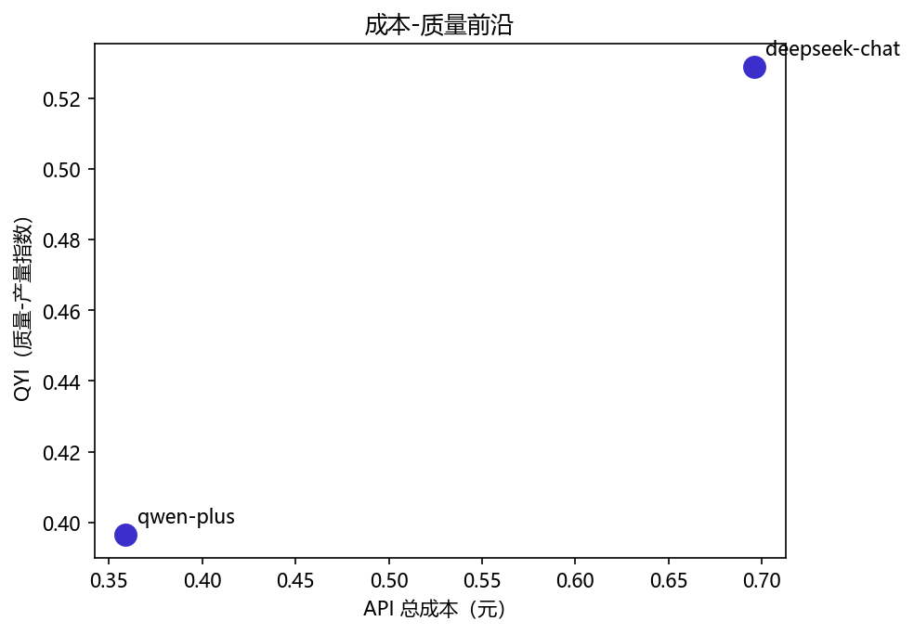
图 1 成本—质量前沿（主实验）
图 1 中 deepseek-chat 以 1.9 倍的牌价折算成本换取 0.132 的 QYI 优势；qwen-plus 占据前沿左下低成本区（注：横轴为牌价折算口径；账单口径下两模型主实验支出几乎持平——deepseek ¥0.28 vs qwen ¥0.31，前沿形态随之改变，见 5.10 节）。纵轴为模型级加权 QYI，横轴为 90 runs 的 api_cost 总和（元，牌价折算）。表 7 给出两组实验的 token 与成本分解：两模型合计消耗约 192 万 token、1,094 次 API 调用；qwen-plus 在两组实验中均消耗更多 token（主实验 292K vs 172K，稳定性 925K vs 535K）——高失败率带来的重复迭代部分抵消了其单价优势。
表 7 token 与成本分解（按模型 × 实验；成本列为牌价折算口径，账单实测见说明）
模型 | 实验 | runs | 输入 tokens | 输出 tokens | 调用次数 | 成本（元）
deepseek-chat | 主实验 | 45 | 113,395 | 58,636 | 121 | 0.70
qwen-plus | 主实验 | 45 | 187,491 | 104,532 | 150 | 0.36
deepseek-chat | 稳定性 | 135 | 357,446 | 177,608 | 375 | 2.14
qwen-plus | 稳定性 | 135 | 575,479 | 349,831 | 448 | 1.16
合计 | — | 360 | 1,233,811 | 690,607 | 1,094 | 4.36
表 7 成本列为牌价折算口径（3.3 节价格表）。账单口径对账：360 runs 有效实验的账单分摊成本约 ¥2.42（按提供商内 token 比例分摊：deepseek ¥1.13、qwen ¥1.29），加上中断重跑（14 runs，¥0.16）与冒烟测试，全周期账单合计 ¥2.59——牌价口径高估 68%，差异来自 flash 计费档位、闲时资费与上下文缓存三项（详见 3.3 节）。
表 8 为主实验 (模型 × 问题 × 规模) 全量汇总，是后续所有分析的底表。
表 8 主实验汇总（90 runs；gap 为 primal_gap 均值，不可行解记 1；成本列为该组牌价折算 api_cost 总和）
模型 | 问题 | 规模 | gap 均值 | 可行率 | 成本（元） | tokens
deepseek-chat | TSP | small (n=10) | 0.109 | 1.00 | 0.005 | 1,666
deepseek-chat | TSP | medium (n=50) | 0.229 | 1.00 | 0.013 | 4,360
deepseek-chat | TSP | large (n=200) | 0.978 | 0.20 | 0.453 | 100,444
deepseek-chat | 装箱 | small | 0.800 | 0.20 | 0.022 | 6,911
deepseek-chat | 装箱 | medium | 1.000 | 0.00 | 0.063 | 17,132
deepseek-chat | 装箱 | large | 1.000 | 0.00 | 0.094 | 27,703
deepseek-chat | 调度 | small | 0.265 | 1.00 | 0.006 | 1,845
deepseek-chat | 调度 | medium | 0.173 | 1.00 | 0.014 | 4,245
deepseek-chat | 调度 | large | 0.190 | 1.00 | 0.026 | 7,725
qwen-plus | TSP | small | 0.124 | 1.00 | 0.002 | 1,613
qwen-plus | TSP | medium | 0.414 | 1.00 | 0.010 | 10,442
qwen-plus | TSP | large | 0.958 | 0.40 | 0.162 | 127,801
qwen-plus | 装箱 | small | 1.000 | 0.00 | 0.010 | 9,263
qwen-plus | 装箱 | medium | 1.000 | 0.00 | 0.026 | 22,230
qwen-plus | 装箱 | large | 1.000 | 0.00 | 0.049 | 41,134
qwen-plus | 调度 | small | 0.279 | 1.00 | 0.002 | 2,129
qwen-plus | 调度 | medium | 0.224 | 1.00 | 0.009 | 9,185
qwen-plus | 调度 | large | 1.000 | 0.00 | 0.090 | 68,226

5.3 H1：可行率随规模下降（支持，4/6 组合显著）
六个 (模型, 问题) 组合中四个呈显著规模断崖，一个是地板效应（装箱问题从 small 即接近 0，无下降空间），一个不下降（deepseek 调度全规模满分）。最强的两组：deepseek-chat TSP 从 1.00 跌至 0.05（Fisher p = 3.1×10⁻¹⁰）；qwen-plus 调度从 1.00 跌至 0.00（p = 1.5×10⁻¹¹）。qwen-plus TSP 的序数逻辑回归趋势也显著（β = −4.08，p = 2.8×10⁻⁴）。图 2 与图 3 分别给出可行率与 primal gap 随规模的衰减曲线，表 9 为检验明细。
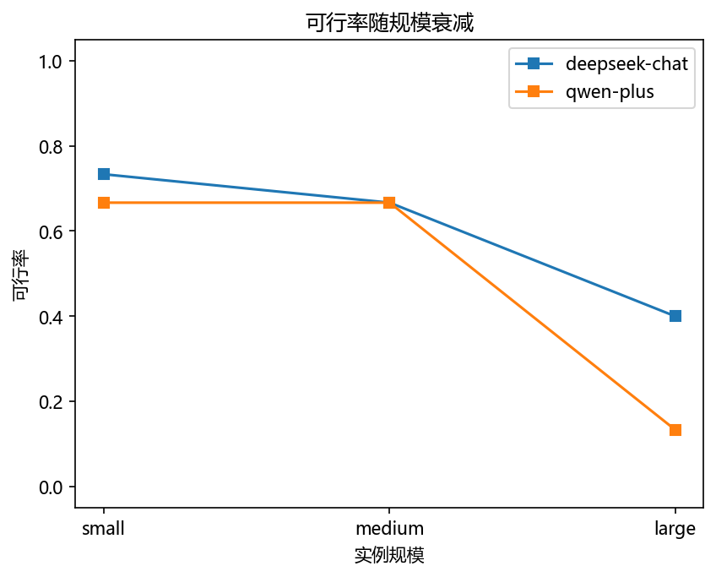
图 2 可行率随规模衰减（主实验，按模型）
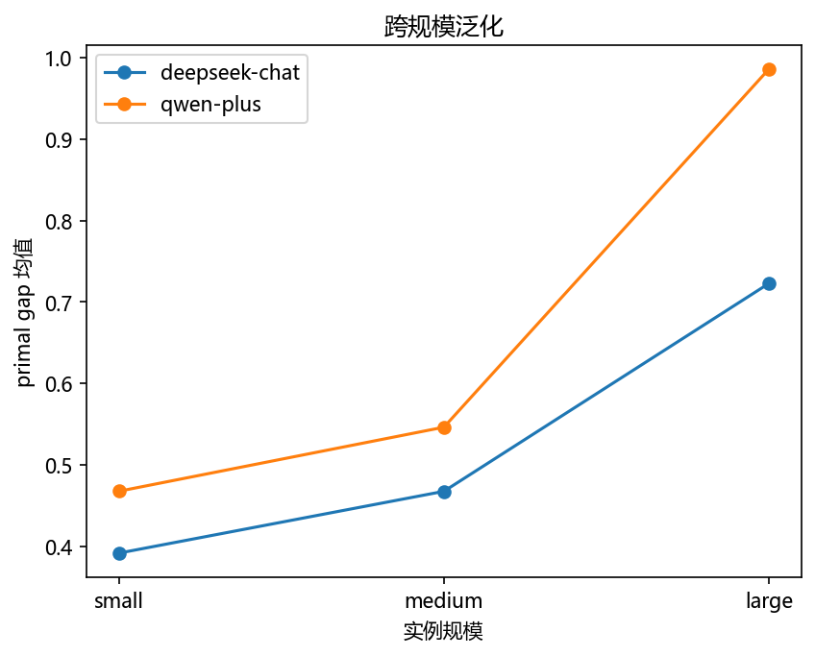
图 3 primal gap 随规模变化（主实验，按模型）
表 9 H1 检验：small vs large 可行率（Fisher 精确检验）
模型 | 问题 | feas(small) | feas(large) | p 值 | 结论
deepseek-chat | TSP | 1.00 | 0.05 | 3.1×10⁻¹⁰ | 显著下降
deepseek-chat | 装箱 | 0.10 | 0.00 | 0.49 | 地板效应
deepseek-chat | 调度 | 1.00 | 1.00 | 1.00 | 不下降
qwen-plus | TSP | 1.00 | 0.25 | 7.7×10⁻⁷ | 显著下降
qwen-plus | 装箱 | 0.15 | 0.00 | 0.23 | 地板效应
qwen-plus | 调度 | 1.00 | 0.00 | 1.5×10⁻¹¹ | 显著下降
图 2 中六条曲线五条在 large 档坍塌，唯一例外是 deepseek-chat 的调度问题（全规模 1.0）；图 3 与之同向——不可行解 gap=1 推高组均值，大规模档 gap 均值趋近 1。这一结果与 HeuriGym（SOLVE^III 在大规模问题上坍塌，全局布线 9 模型全 0）和 FrontierCO（LEHD 从合成基准 0.72% gap 到 hard TSP 77%）的规模效应报告一致^{[2][3]}。值得注意的细节是 deepseek-chat 调度问题的反例：大规模全可行（gap 0.19）说明规模断崖并非普适规律，而是问题结构依赖的——调度问题的解是“每作业一个 0..m−1 的机器编号”序列，比 TSP 的全排列约束更局部、更易维护完整性。这一异质性本身就是评测体系的价值：单一问题基准会把它误读成模型能力。

5.4 H2：迭代反馈的边际收益（支持）
由 status 列（solved_iter1…5）构造累计可行率曲线。两模型的反馈迭代均有效但收益集中在前两轮：deepseek-chat 累计可行率 @1=0.533 → @2=0.578（+4.5pp）→ @5=0.600（第 2 轮后仅 +2.2pp）；qwen-plus @1=0.333 → @2=0.422（+8.9pp）→ @5=0.489（第 2 轮后 +6.7pp，其中第 3 轮后仅 +4.4pp）。判伪标准（第 3 轮后增量 ≥10pp）未触发，“边际收益递减”成立；稳定性实验给出一致的曲线形态（deepseek @1=0.548→@5=0.563；qwen @1=0.348→@5=0.467）。
表 10 累计可行率 @k = P(在 ≤k 轮内解出)（主实验 90 runs）
模型 | @1 | @2 | @3 | @4 | @5 | 轮内分布
deepseek-chat | 0.533 | 0.578 | 0.600 | 0.600 | 0.600 | 24/2/1/0/0
qwen-plus | 0.333 | 0.422 | 0.444 | 0.467 | 0.489 | 15/4/1/1/1
规模分层看，迭代收益高度不均匀：deepseek-chat 的收益几乎全部来自 small 档（@1=0.60→@5=0.73），medium 档第 1 轮后完全饱和（@1=0.67=@5），large 档合计仅 +6.7pp；qwen-plus 的反馈收益集中在中规模档——全问题合并从 @1=0.33 涨到 @5=0.67（+34pp），其中调度问题从 @1=0.60 修复至 @5=1.00（+40pp，最依赖反馈修复的组）——而 large 档两模型迭代几乎无效（qwen large @1=0→@5=0.13，仅 TSP 在第 2、5 轮偶发解出）。与 HeuriGym 的先验对照：GPT-o4-mini-high SOLVE^III 前 5 轮 +16.5pp、后 5 轮仅 +5.1pp^{[2]}——EvalBench 两模型的收益衰减更快，且大规模档“反馈无效”的形态提示：反馈修复的是局部格式与计数错误（小规模的主要失败模式），修不了结构性的组合搜索失败（大规模的主要失败模式）。

5.5 H4：模型对比与性价比（按原陈述证伪）
预登记的 H4 陈述两半均被数据否定：（a）两模型 QYI 差 0.529 − 0.397 = 0.132 ≥ 0.1，“接近”不成立；（b）QYI/¥ 比值 1.104/0.760 = 1.45 < 2，单价优势（qwen 单价约为 deepseek 的 1/3—1/4）未转化为 2 倍性价比——因为 qwen-plus 消耗了更多 token（主实验 292K vs 172K，稳定性实验 925K vs 535K），高失败率带来的重复迭代吃掉了单价优势。
账单口径的稳健性复核：上节比值按牌价表折算，而账单实测（3.3 节）显示两模型全周期支出几乎持平——deepseek ¥1.30、qwen ¥1.29（主实验分摊：¥0.28 vs ¥0.31）。以账单口径重算，QYI/¥ 为 deepseek 1.92、qwen 1.28，比值 0.67×——方向反转：qwen 不仅没有兑现低价优势，反而因 QYI 更低而性价比更差。证伪在两种口径下均成立且账单口径更强，结论对价格假设稳健；其机制在于 flash 计费档位 + 上下文缓存抹平了两模型的单位 token 价格差，使“token 消耗量 × 单价”中的单价项近乎对齐，而 qwen 在消耗量（1.7 倍）与质量（QYI 差 0.132）上双双处于劣势。这一复核同时说明：性价比结论对计费口径敏感，评测报告若只按牌价表折算，可能在方向上误判——账单对账应成为成本报告的标准环节。
实际图景比预登记假设更有结构：差异是问题依赖的。调度问题上 deepseek-chat 全面占优（可行率 1.00 vs 0.63，Fisher p = 4.5×10⁻⁸；gap 0.207 vs 0.527，MWU p = 5.8×10⁻⁹）；TSP 上 qwen-plus 可行率反而略高（0.73 vs 0.68，不显著），gap 也略差但边缘（p = 0.064）；装箱上两模型同归于尽（0.03 vs 0.05，无差异）。不存在全能模型，也不存在稳定的性价比排序——这正解释了为何 HeuriGym 观察到“中端模型质量接近而单价分化”的简单性价比叙事^{[2]}不能外推：在可行性成为瓶颈的问题上，失败率差异会逆转单价优势。

5.6 稳定性（部分实例存在翻转）
270 runs 的稳定性实验（54 实例 × 5 重复）给出三层结果。其一，总体稳定：49/54 实例在 5 次重复中可行/不可行结论完全一致。其二，翻转集中：5 个实例发生翻转（表 12），其中 4 个属于 qwen-plus——qwen 的不稳定性约为 deepseek 的 4 倍，且翻转实例全部位于各组的能力边界（可行率 0.2—0.8），呈“掷硬币”形态而非“稳定好/稳定差”。其三，gap 波动可控：可行实例的组内变异系数普遍 <0.35（deepseek 调度各实例 CV 0.03—0.36），小规模 TSP 例外（约 0.5，因 gap 基数小）。
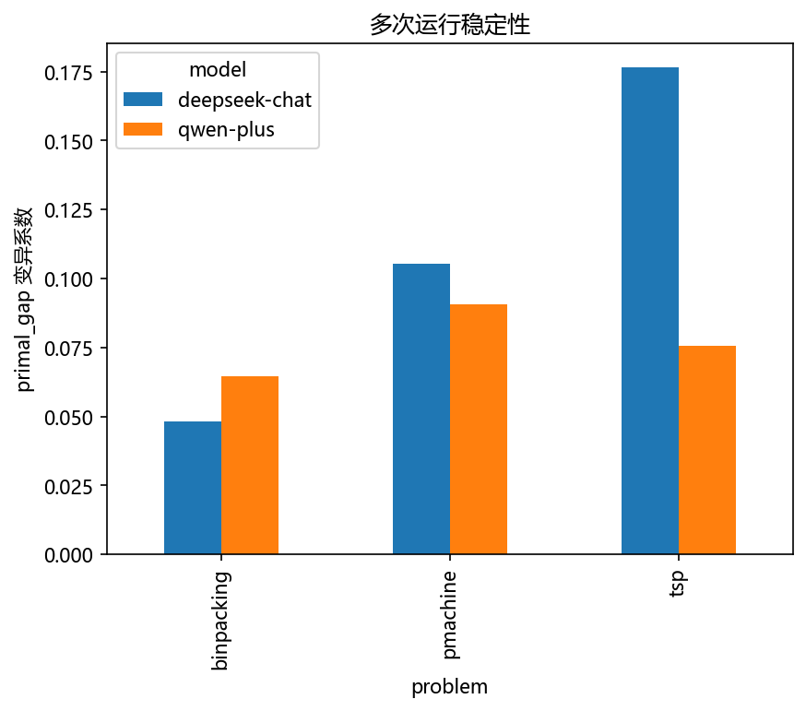
图 4 稳定性（稳定性实验，270 runs）：primal gap 的实例内变异系数
图 4 为 primal gap 的实例内变异系数热图（问题 × 模型），颜色越深波动越大；可行率坍塌组（gap 恒 1）CV 为 0，是“稳定的失败”而非波动。表 11 给出稳定性实验的 (模型 × 问题 × 规模) 聚合视图（每组 15 runs = 3 实例 × 5 重复）。
表 11 稳定性实验聚合（270 runs；每组 15 runs = 3 实例 × 5 重复）
模型 | 问题 | 规模 | runs | 可行率 | gap 均值
deepseek-chat | TSP | small | 15 | 1.000 | 0.132
deepseek-chat | TSP | medium | 15 | 1.000 | 0.208
deepseek-chat | TSP | large | 15 | 0.000 | 1.000
deepseek-chat | 装箱 | small | 15 | 0.067 | 0.941
deepseek-chat | 装箱 | medium | 15 | 0.000 | 1.000
deepseek-chat | 装箱 | large | 15 | 0.000 | 1.000
deepseek-chat | 调度 | small | 15 | 1.000 | 0.235
deepseek-chat | 调度 | medium | 15 | 1.000 | 0.203
deepseek-chat | 调度 | large | 15 | 1.000 | 0.183
qwen-plus | TSP | small | 15 | 1.000 | 0.170
qwen-plus | TSP | medium | 15 | 0.933 | 0.450
qwen-plus | TSP | large | 15 | 0.200 | 0.979
qwen-plus | 装箱 | small | 15 | 0.200 | 0.863
qwen-plus | 装箱 | medium | 15 | 0.000 | 1.000
qwen-plus | 装箱 | large | 15 | 0.000 | 1.000
qwen-plus | 调度 | small | 15 | 1.000 | 0.256
qwen-plus | 调度 | medium | 15 | 0.867 | 0.352
qwen-plus | 调度 | large | 15 | 0.000 | 1.000
表 11 的三个观察：其一，主实验的规模断崖形态在 270 runs 中完整复现——deepseek-chat 的装箱（除 small 0.067）与 TSP large、qwen-plus 的装箱全档与调度 large 可行率均为 0，而 deepseek-chat 调度全规模 1.00；其二，个别边界组与主实验读数有出入（qwen 调度 medium 0.867 vs 主实验 1.00；deepseek TSP large 0.000 vs 0.20）——这是 3 实例子集相对 5 实例全集的抽样差异，与表 12 中翻转实例全部位于能力边界的观察互为印证；其三，可行组的 gap 均值与主实验同向（deepseek TSP medium 0.208 vs 主实验 0.229；调度 small 0.235 vs 0.265），质量维度上两组实验口径一致。
表 12 发生可行/不可行翻转的实例（5 次重复）
模型 | 实例 | 可行率 | flip 率 | gap 均值 | gap CV
deepseek-chat | bpp_n20_s3 | 0.20 | 0.20 | 0.822 | 0.483
qwen-plus | bpp_n20_s2 | 0.60 | 0.40 | 0.588 | 0.651
qwen-plus | pm_n60_s1 | 0.60 | 0.40 | 0.627 | 0.547
qwen-plus | tsp_n200_s3 | 0.60 | 0.40 | 0.937 | 0.061
qwen-plus | tsp_n50_s1 | 0.80 | 0.20 | 0.536 | 0.489
对照文献：FrontierCO 观察到 FunSearch TSP-hard 方差 ±25.62% 但只能报告跨实例标准差（单次运行的固有限制）^{[3]}；DynaSchedBench 的 5 种子控制的是实例生成侧随机性^{[4]}。EvalBench 是本矩阵中唯一把“同实例同配置重复”作为受控实验设计、并把 CV 升为一等指标的体系——本节全部数字在四大基准中均无对应物。

5.7 失败模式：预测与实测（事前预测 4/6 命中）
主实验 41 个失败 run 的自动归类：F2 约束违背 38（93%）、F1 解析失败 2、F3 幻觉 1。F2 的主导性显著（单侧二项检验 p = 5.2×10⁻⁹），与事前预测“F2 为最大类”一致，也与 HeuriGym“约束误解”为主要失败类、CO-Bench“struggle to ensure feasibility”的领域共识同构^{[1][2]}。稳定性实验的 131 个失败 run 中 F2 占 113（86%）、F1 11、F3 7——分布形态与主实验一致，F2 主导不是小样本偶然。
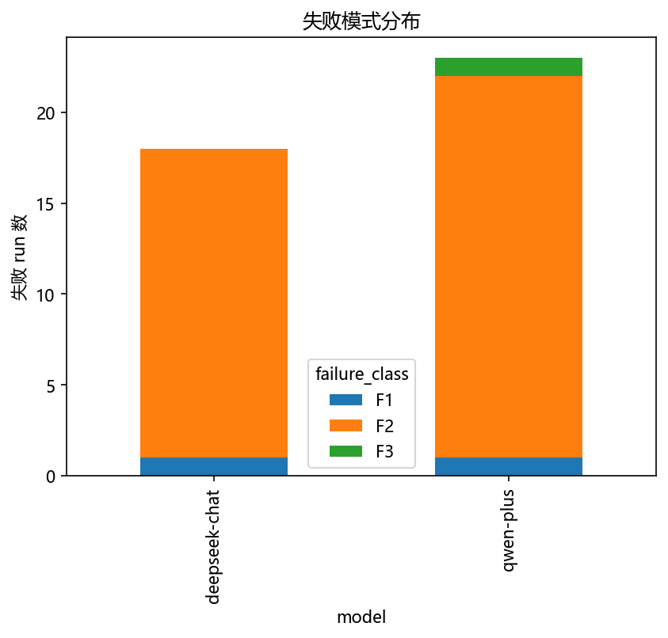
图 5 失败模式分布（主实验 + 稳定性实验，按模型堆叠）
表 13 失败分类的事前预测 vs 实测（主实验 41 个失败 run）
类 | 事前预测 | 实测 | 评注
F1 解析失败 | 中（大规模升高） | 2 | 两个均发生在 TSP n=200（见 5.8 节）
F2 约束违背 | 高（最大类） | 38 (93%) | 命中，二项检验 p=5.2×10⁻⁹
F3 幻觉 | 中（随规模上升） | 1 | 偏低（小样本下单例）
F4 搜索停滞 | 低（预期 0） | 0 | 可达性分析预测命中
F5 预算耗尽 | 低—中（集中大规模） | 0 | 未命中：standard 档下预算从未成为约束（见正文）
F6 其他 | 低 | 0 | 自动兜底为空，无需人工复核
F5 的缺席本身是发现：standard 档下（max_iters=5 < max_calls=10），迭代上限先于全部三重闸门到达——最长的 run（qwen-plus 调度大规模）325 秒、约 20K token，均远低于 600 秒 / 60K 限值。即在标准预算下，失败是模型驱动的（F2）而非环境驱动的（F5）；预算作为约束的“存在感”要通过更紧的档位才能检验——这正是被裁剪的预算档位实验（原 H3）要回答的问题，留作后续工作。F4 的零实测验证了设计文档的可达性分析：当前问题族对不可行解不报告 cost，停滞形态被 F2 吸收。

5.8 失败个案复核
对全部非 F2 失败（F1×2、F3×1）做 transcript 级人工复核：
- F1 ×2（deepseek、qwen 各一，均为 TSP n=200）：两例的 completion_tokens 均恰好等于 4096——模型生成 200 城市完整排列的 JSON 时打满输出上限、被截断，解析随之失败。这是“输出预算成为独立失败模式”的直接证据：大规模下失败不仅来自推理，也来自物理输出长度约束。讽刺的是，这恰是预算受控设计的注脚——不监控输出 token 的评测会把这类失败误读为“模型不会解题”。
- F3 ×1（qwen-plus，装箱 n=60）：解引用了不存在的物品下标（越界），自动归类正确。幻觉对象从 HeuriGym 的“库 API”换成本实验的“解空间实体”，印证幻觉现象跨任务维度稳定存在^{[2]}。

5.9 基线对照：LLM 直接求解 vs 经典启发式
表 14 为三层对照（LLM / 经典启发式 / OR-Tools 参考解）。结论一边倒：经典启发式以零 API 成本、毫秒级耗时全面优于两个 LLM——NN+2-opt 相对参考解 gap 5.9—7.5%（TSP），FFD/LPT 在其充当参考解口径的组 gap 为 0；而 LLM 即使产出可行解，gap 也高达 10.9—41.4%（小/中规模），大规模则多数不可行。
表 14 基线对照表（目标值均值；LLM 列括号内为可行率；经典启发式与参考解零 API 成本）
问题/规模 | 经典启发式 | OR-Tools 参考 | deepseek-chat | qwen-plus
TSP small | 340.5 | 316.6 | 358.0 (1.00) | 364.1 (1.00)
TSP medium | 632.9 | 585.0 | 762.6 (1.00) | 1003.8 (1.00)
TSP large | 1178.5 | 1109.4 | — (0.20) | — (0.40)
装箱 small | 7.8 | 7.6 | 8.0 (0.20) | — (0.00)
装箱 medium | 21.6 | 21.6 | — (0.00) | — (0.00)
装箱 large | 43.4 | 43.4 | — (0.00) | — (0.00)
调度 small | 54.5 | 53.7 | 73.6 (1.00) | 76.9 (1.00)
调度 medium | 82.7 | 82.7 | 100.6 (1.00) | 107.7 (1.00)
调度 large | 106.5 | 106.5 | 132.1 (1.00) | — (0.00)
这一结果与领域文献的结论链一致：DynaSchedBench 观察到全部 LLM 聚集在强启发式的窄性能带、充当“稳健的安全近似器”而非超越者^{[4]}；HeuriGym 发现进化框架 EoH/ReEvo 的 QYI 反而低于裸启发式基线^{[2]}；Ros 综述中 LLM 的价值定位更多在建模、算法设计与人机交互而非直接求解^{[6]}。EvalBench 的贡献是把这条结论在三个全新问题、双模型、等预算受控协议下再次量化——并给出具体的量化差距（可行解 gap 2—7 倍于经典启发式）。

5.10 成本的单位经济分析
总量之外，成本的结构信息对评测实践更有参考价值。表 15 将 5.2 节的总量折算为四个单位口径：单 run 成本、每可行解成本、成本集中度与调用强度；每个成本指标同时给出牌价折算口径（预登记口径，3.3 节价格表）与账单分摊口径（按提供商内 token 比例分摊账单实测值）。
表 15 单位经济指标（主实验 90 runs；牌价 = 3.3 节价格表折算，账单 = 账单实测按 token 比例分摊）
指标 | deepseek-chat | qwen-plus | 解读
单 run 成本 | 牌价 ¥0.0156  账单 ¥0.0061 | 牌价 ¥0.0080  账单 ¥0.0069 | 账单口径下两者趋同（deepseek 反而略低）；稳定性实验账单口径 ¥0.0064 / ¥0.0073——两次独立实验互相印证
每可行解成本 | 牌价 ¥0.026  账单 ¥0.010 | 牌价 ¥0.016  账单 ¥0.014 | 牌价口径 qwen 便宜 1.58×；账单口径 deepseek 便宜 1.38×——计入口径后排序反转，qwen 的高失败率（22 vs 27 个可行解）吞掉全部价格优势
成本集中度 | TSP large 占 58% | TSP large 占 44% | token 口径（100,444 / 127,801 tokens）；deepseek 该组 5 runs 仅 1 个可行解——最贵的组恰恰产出最差
调用强度 | 2.69 次/run | 3.33 次/run | 稳定性实验为 2.78 / 3.32；qwen 平均多约 24% 的调用源于更高的首轮失败率
三个结构性事实值得单独强调。其一，token 结构以输入为主：全量输入/输出 token 之比约 1.8:1（1.23M : 0.69M）——提示词中的实例数据与逐轮验证反馈是成本主体，输出侧的压缩空间有限。这解释了为何 qwen 的牌价单价优势（约为 deepseek 的 1/3—1/4）无法兑现：它无法靠少输出来省钱，而高失败率迫使它多轮重试（调用强度 3.33 vs 2.69），输入侧反而更贵——牌价口径下尚剩 1.45× 的账面性价比，账单口径下（flash 档位 + 上下文缓存抹平单价差）连这 1.45× 也归零反转（0.67×，见 5.5 节）。其二，成本的尾部集中：deepseek-chat 58% 的主实验 token 消耗在单一组（TSP large）上，而该组 5 runs 仅产出 1 个可行解——评测预算的工程价值恰恰在于封住这类尾部：若无三重闸门，一个失控的重试循环（如 4.3 节续跑缺陷那种重复调用）的成本上界是不可计算的。其三，登记与实测的 7.7 倍差距：事前按 ¥20 登记、账单实测 ¥2.59；折算到 360 runs，事前口径约 ¥0.056/run，账单实测约 ¥0.007/run。评测者登记预算时应同时给出“按 run 计”与“按 token 计”两条基线——后者对大规模组更紧，也更贴近真实约束。

6 讨论

6.1 主要发现
本实证的四条核心发现：
- 可行率的规模断崖是问题结构依赖的——deepseek-chat 在调度上全规模满分、在 TSP 上从 100% 跌至 5%，说明“LLM 不能处理大规模”的笼统说法掩盖了失败机制差异（解的表示局部性 vs 全局排列约束）；
- 失败高度集中于约束违背（93%），且反馈迭代只能修复小规模的局部计数错误、修不了大规模的结构性搜索失败——对症改进的方向应是验证器反馈的结构化（如增量修复提示）而非简单加轮数；
- 预登记假设被证伪是有信息量的：H4 的两半（QYI 接近、性价比差 ≥2 倍）都不成立，揭示了“单价便宜”与“性价比高”在失败率高的任务上的解耦；
- 输出 token 上限是独立的失败模式（两例 F1 均为恰好 4096 截断），评测若不监控输出预算会误读失败成因。

6.2 与已有基准的对照
EvalBench 的定位不是替代四大基准，而是补上它们系统性缺失的维度。与各家对照：HeuriGym 提供了 QYI 与成本记录的范本，EvalBench 补上预算闸门与稳定性；FrontierCO 提供了 primal gap 的严格口径，EvalBench 补上失败编码与可复现协议；DynaSchedBench 的难度校准思想（把难度变成受控变量）在本体系中对应“把预算变成受控变量”——虽然后者因降级只保留了单档，但机制与代码路径完整保留。Ros 综述呼吁的“标准化评测协议”^{[6]}在本作业的尺度上被具体化为：指标五要素定义 + 配置快照 + 版本锚 + 全量日志的可执行组合。

6.3 效度威胁
按实验研究的效度框架对本实证做一次自查，与 6.4 节的覆盖面局限互补——后者多数属外部效度范畴，此处不再重复。

6.3.1 内部效度
- 主实验每实例单次运行：每个 (模型, 问题, 规模, 实例) 组合仅 1 run，单 run 结论嵌入了采样噪声。模型级与组级结论依赖 45/90 runs 的聚合，并有 270 runs 稳定性实验佐证；5.6 节的 5 个翻转实例给出了噪声量级的直接估计——可行率 0.2—0.8 的边界组，单次结论不应被单独引用。
- 失败复核的编码者主观性：F1/F3 的个案判定由作者人工复核 transcripts 完成，无第二编码者与一致性检验（如 Cohen's κ）；自动可判的 F1/F2/F5 规则不受此影响。课程尺度下这是可接受的省略，正式发表需补双人编码。
- 参考解口径的方向性：medium/large 档参考解为启发式/限时搜索口径，gap 读数依赖参考解质量。本实验中经典基线显著强于两个 LLM（5.9 节），该偏差不改变“LLM 远弱于经典”的排序结论，但影响 gap 绝对值与其他基准的可比性。

6.3.2 构念效度
- 可行性的二元化：可行/不可行两档判定使装箱“超载 1 件”与“超载一半”同记 F2，丢失了“接近可行”的梯度信息；相对违约度（如超容量比例）是更细的构念，留作指标体系的扩展点。
- QYI 的等权隐含假设：调和平均隐含质量与可行性同等重要。若下游应用更看重其一（如实时调度只要可行解），等权 QYI 会误排序；本体系实现的是等权版本，权重可配置是自然的扩展方向。
- gap=1 惩罚的尺度混用：不可行解 gap 记 1，把“不可行”与“最差可行”放上同一尺度。QYI 的 Y 分量正是为分离这两种失败而设，但阅读组级 gap 均值（如表 8）时须意识到可行率差异已被折叠进均值。

6.3.3 统计效度
- 多重比较未校正：全部检验共约 19 次（H1 的 6 组 Fisher 与 6 组序数 logit、H4 的 3 组 Fisher 与 3 组 MWU、H2 的 1 次二项检验），未做族错误率校正。其中 6 个 p 值低于 10⁻⁶（最弱为 7.7×10⁻⁷），Bonferroni ×19 校正后仍显著；但 TSP gap 的 MWU p = 0.064 这类边缘值在任何校正下都不应读作趋势证据——本报告将其如实标注为“边缘”而非“接近显著”。
- 独立性假设：主实验每实例仅 1 run，Fisher/MWU 的观测独立性成立；稳定性实验的 270 runs 存在实例内相关，故仅以描述统计（翻转率、CV）进入报告而不做推断检验——若对逐 run 数据直接检验，会低估方差、夸大显著性。

6.4 局限性
- 规模与问题覆盖：3 问题 45 实例相对四大基准是刻意的小；结论向其他 OR 问题（混合整数、随机、多目标）外推未经验证。这是课程资源约束下的显式取舍（D6 对策），非设计缺陷，但读者应知边界。
- 预算维度未展开：预算档位实验（原 H3）按降级预案裁剪，“预算—性能曲线”与“失败 × 预算 × 规模”三维交叉留作后续工作；当前数据只能说“standard 档下预算不是瓶颈”，不能说预算不重要。
- 参考解非严格最优：medium/large 档参考为 30 秒限时搜索或启发式上界，gap/quality 应读作相对口径值；若 LLM 解优于参考，quality 截断会低估领先幅度（需回看原始 cost 列）。
- API 版本无法逐字锁定：DeepSeek/Qwen 商用端点不提供带日期的快照版本号，权重可能随服务端漂移；本体系以 manifest 时间戳 + 全量 transcript 实现事后审计，弱于 HeuriGym 的 API 快照锁定。
- 单温度设定：温度固定 0.7，未做温度消融；稳定性量化的是“同配置重复”方差，不含温度敏感性。

6.5 后续工作
- 预算档位实验（最高优先）：恢复 tight/standard/loose 三档 × 3 规模的 54 runs，检验 H3（预算收紧对大规模伤害最大），把 F5 从零实测变成有变化的分布；配置模板已留档，增量成本按账单口径不足 ¥1（牌价口径约 ¥5）。
- 记录响应侧模型字段与账单档位：本次对账暴露的别名漂移（请求 deepseek-chat/qwen-plus、计费 deepseek-flash/qwen3.8-flash，3.3 节）说明仅记录请求侧模型名不足以锁定被测对象——后续版本将在 transcript 中落盘响应的 model 字段、usage 中的缓存命中 token 数，并在 manifest 中登记账单计费档位，使成本口径可逐 run 审计。
- 失败驱动的困难实例生成：迁移 FuzzGPT 方法论——以 transcripts 中的历史失败样本为种子，引导 LLM 生成同分布的更难实例^{[5]}；本体系的全量 transcript 落盘为此保留了完整原料。
- 结构化反馈消融：把验证器的违规描述升级为结构化修复提示（如“城市 37 与 82 重复，请交换”），检验 F2 主导失败对反馈粒度的敏感度。
- 评测对象扩展：从“直接求解”扩展到 HeuriGym 式“启发式生成”与 CO-Bench 式“算法搜索”，使同一预算—审计框架覆盖 LLM×OR 的三种参与模式。

7 结论
本作业面向“成本受控、可复现的 LLM 与 OR 评测体系”完成了从文献到实证的完整闭环：六篇文献精读产出能力矩阵与六条领域缺陷；针对缺陷设计的 EvalBench 以统一指标、三重预算控制器、审计式可复现协议与失败自动分类构成小型而完整的评测体系；TDD 实现的 40 个测试守护了系统自身的正确性；360 次运行、账单实测总成本 ¥2.59 的实验按预登记假设组织检验，产出四条有统计支撑的发现，其中一条预登记假设被证伪——预注册的价值在课程尺度上得到直接演示。
体系层面的核心主张经受住了实验检验：成本可以成为事前受控变量（账单实测总成本 ¥2.59，为预算估算的约 1/8，熔断线远未触达），可复现可以做成审计链（每个数字可回溯到一次具体调用），失败可以成为统计对象（93% 的失败集中于约束违背这一可对症的类别）。同时实验也划出了边界：在直接求解设定下，经典启发式以零成本全面优于被测的两个 LLM——LLM 在 OR 中的价值更可能在建模、算法设计与人机协作中实现，这与其作为“能力边界探针”的评测使命并不矛盾，反而是评测体系应当如实报告的事实。
对后续的 LLM×OR 评测实践，本作业的可迁移经验凝结为五条：
- 预算事前登记、熔断兜底、账单对账：在配置文件中声明三重上限并在运行时强制执行，而非事后记账。本实验账单实测成本为登记值的约 1/8（¥2.59 vs ¥20）——且对账发现了计费档位漂移与缓存折扣（3.3 节），这类信息只有账单口径才能暴露；熔断线的意义在于让“最坏情况可计算”成为设计性质而非运气。
- 假设预登记并写明判伪标准：把“什么结果算证伪”写在看数据之前。本作业 H4 被证伪的过程本身演示了该方法的价值——若无预登记，0.132 的 QYI 差距很容易被事后解释掉。
- 把失败模式当一等统计对象：93% 的失败集中于约束违背这类可对症的类别，失败编码把“模型不行”细化为“哪类不行、为何不行”，直接指向改进方向。
- 稳定性必报：可行率 0.2—0.8 的边界组存在掷硬币式翻转，任何单次运行结论都应以重复实验的方差来度量可信度。
- 全量 transcript 落盘：360 runs 的完整调用日志合计约 1.7 MB，却是失败复核、口径审计与后续困难实例生成的全部原料——单位成本的事后价值最高的一项投入。
评测体系的终点不是给模型排名，而是把“LLM 在组合优化中能做什么、做不到什么、为什么”变成可累积、可审计的证据。EvalBench 在课程尺度上给出的答案是：直接求解不是当前 LLM 的位置——但把这个结论量出来、解释清楚、并让它可被任何人复现，正是评测体系自身的独立价值。

参考文献
[1] Sun W, Feng S, Li S, Yang Y. CO-Bench: Benchmarking LLM Agents in Algorithm Search for Combinatorial Optimization. arXiv:2504.04310, 2025.
[2] Chen X, et al. HeuriGym: An Agentic Benchmark for LLM-Crafted Heuristics in Combinatorial Optimization. ICLR 2026, arXiv:2506.07972.
[3] Feng S, Sun W, Li S, Talwalkar A, Yang Y. FrontierCO: Real-World and Large-Scale Evaluation of Machine Learning Solvers for Combinatorial Optimization. ICLR 2026.
[4] Cao S, Yuan Y, Liu J, et al. DynaSchedBench: Calibrated Dynamic Scheduling Benchmarks and Observability Paradox in LLM-based Scheduling Agents. ICML 2026, arXiv:2605.27566.
[5] Deng Y, Xia C S, Yang C, Zhang S D, Yang S, Zhang L. Large Language Models are Edge-Case Generators: Fuzzing Deep Learning Library APIs via LLMs. ICSE 2024. DOI: 10.1145/3597503.3623343.
[6] Da Ros F, Soprano M, Di Gaspero L, Roitero K. Large Language Models for Combinatorial Optimization: A Systematic Review. ACM Computing Surveys, 2025, 58(11). DOI: 10.1145/3801961.

附录 A 复现指南
全部产物随 git 仓库版本化（12 commits，冒烟锚点标签 v0.1-smoke）。复现步骤：
# 1. 环境与密钥
pip install -r requirements.txt
# .env 写入：LLM_API_KEY=sk-...（DeepSeek）、DASHSCOPE_API_KEY=sk-...（阿里百炼）

# 2. 单元测试（40 个，离线，无需 API）
python -m pytest evalbench/tests -q

# 3. 冒烟（1 run，验证端到端五件套）
python -m evalbench.runner.runner configs/exp_smoke.yaml

# 4. 主实验（90 runs，可中断重跑；中断后传 run_id 续跑）
python -m evalbench.runner.runner configs/exp_main.yaml
# 续跑：python -m evalbench.runner.runner configs/exp_main.yaml <run_id>

# 5. 稳定性实验（270 runs）
python -m evalbench.runner.runner configs/exp_stability.yaml

# 6. 图表与假设检验
python -m evalbench.analysis.report results/<run_id>
python -m evalbench.analysis.hypo_tests results/<主实验run_id> results/<稳定性run_id>
仓库结构：notes/（六篇文献笔记与能力矩阵）、docs/design/（四份设计文档：指标体系 / 评测协议 / 失败模式分类 / 实验设计）、evalbench/（系统代码）、configs/（实验配置）、results/（运行目录，含 config 快照 / manifest / summary / transcripts 全量审计链）。本报告引用的运行：主实验 20261006-013713-c4e51a、稳定性实验 20261006-071634-f8a98c。

附录 B 稳定性实验逐实例统计
表 B-1 给出稳定性实验（270 runs = 54 实例 × 5 重复）的逐实例统计。可行率为 5 次重复中产出可行解的比例；翻转率为少数类频率 min(可行次数, 不可行次数)/5，衡量同实例重复中可行/不可行结论的翻转程度；gap 均值与标准差基于 5 次重复的 primal_gap 序列；CV = pstdev/mean。发生翻转的 5 个实例以粗体标出，与正文表 12 一致。
表 B-1 稳定性实验逐实例统计（54 实例 × 5 重复；粗体行为发生翻转的实例）
模型 | 问题 | 实例 | 重复 | 可行率 | 翻转率 | gap 均值 | gap 标准差 | gap CV
deepseek-chat | 装箱 | bpp_n120_s1 | 5 | 0.00 | 0.00 | 1.000 | 0.000 | 0.000
deepseek-chat | 装箱 | bpp_n120_s2 | 5 | 0.00 | 0.00 | 1.000 | 0.000 | 0.000
deepseek-chat | 装箱 | bpp_n120_s3 | 5 | 0.00 | 0.00 | 1.000 | 0.000 | 0.000
deepseek-chat | 装箱 | bpp_n20_s1 | 5 | 0.00 | 0.00 | 1.000 | 0.000 | 0.000
deepseek-chat | 装箱 | bpp_n20_s2 | 5 | 0.00 | 0.00 | 1.000 | 0.000 | 0.000
deepseek-chat | 装箱 | bpp_n20_s3 | 5 | 0.20 | 0.20 | 0.822 | 0.356 | 0.432
deepseek-chat | 装箱 | bpp_n60_s1 | 5 | 0.00 | 0.00 | 1.000 | 0.000 | 0.000
deepseek-chat | 装箱 | bpp_n60_s2 | 5 | 0.00 | 0.00 | 1.000 | 0.000 | 0.000
deepseek-chat | 装箱 | bpp_n60_s3 | 5 | 0.00 | 0.00 | 1.000 | 0.000 | 0.000
deepseek-chat | 调度 | pm_n120_s1 | 5 | 1.00 | 0.00 | 0.254 | 0.031 | 0.122
deepseek-chat | 调度 | pm_n120_s2 | 5 | 1.00 | 0.00 | 0.105 | 0.000 | 0.000
deepseek-chat | 调度 | pm_n120_s3 | 5 | 1.00 | 0.00 | 0.188 | 0.049 | 0.262
deepseek-chat | 调度 | pm_n20_s1 | 5 | 1.00 | 0.00 | 0.276 | 0.089 | 0.323
deepseek-chat | 调度 | pm_n20_s2 | 5 | 1.00 | 0.00 | 0.211 | 0.026 | 0.122
deepseek-chat | 调度 | pm_n20_s3 | 5 | 1.00 | 0.00 | 0.217 | 0.010 | 0.045
deepseek-chat | 调度 | pm_n60_s1 | 5 | 1.00 | 0.00 | 0.171 | 0.000 | 0.000
deepseek-chat | 调度 | pm_n60_s2 | 5 | 1.00 | 0.00 | 0.242 | 0.006 | 0.026
deepseek-chat | 调度 | pm_n60_s3 | 5 | 1.00 | 0.00 | 0.195 | 0.009 | 0.048
deepseek-chat | TSP | tsp_n10_s1 | 5 | 1.00 | 0.00 | 0.074 | 0.032 | 0.435
deepseek-chat | TSP | tsp_n10_s2 | 5 | 1.00 | 0.00 | 0.262 | 0.064 | 0.246
deepseek-chat | TSP | tsp_n10_s3 | 5 | 1.00 | 0.00 | 0.061 | 0.031 | 0.512
deepseek-chat | TSP | tsp_n200_s1 | 5 | 0.00 | 0.00 | 1.000 | 0.000 | 0.000
deepseek-chat | TSP | tsp_n200_s2 | 5 | 0.00 | 0.00 | 1.000 | 0.000 | 0.000
deepseek-chat | TSP | tsp_n200_s3 | 5 | 0.00 | 0.00 | 1.000 | 0.000 | 0.000
deepseek-chat | TSP | tsp_n50_s1 | 5 | 1.00 | 0.00 | 0.215 | 0.038 | 0.178
deepseek-chat | TSP | tsp_n50_s2 | 5 | 1.00 | 0.00 | 0.225 | 0.026 | 0.114
deepseek-chat | TSP | tsp_n50_s3 | 5 | 1.00 | 0.00 | 0.185 | 0.019 | 0.104
qwen-plus | 装箱 | bpp_n120_s1 | 5 | 0.00 | 0.00 | 1.000 | 0.000 | 0.000
qwen-plus | 装箱 | bpp_n120_s2 | 5 | 0.00 | 0.00 | 1.000 | 0.000 | 0.000
qwen-plus | 装箱 | bpp_n120_s3 | 5 | 0.00 | 0.00 | 1.000 | 0.000 | 0.000
qwen-plus | 装箱 | bpp_n20_s1 | 5 | 0.00 | 0.00 | 1.000 | 0.000 | 0.000
qwen-plus | 装箱 | bpp_n20_s2 | 5 | 0.60 | 0.40 | 0.588 | 0.342 | 0.582
qwen-plus | 装箱 | bpp_n20_s3 | 5 | 0.00 | 0.00 | 1.000 | 0.000 | 0.000
qwen-plus | 装箱 | bpp_n60_s1 | 5 | 0.00 | 0.00 | 1.000 | 0.000 | 0.000
qwen-plus | 装箱 | bpp_n60_s2 | 5 | 0.00 | 0.00 | 1.000 | 0.000 | 0.000
qwen-plus | 装箱 | bpp_n60_s3 | 5 | 0.00 | 0.00 | 1.000 | 0.000 | 0.000
qwen-plus | 调度 | pm_n120_s1 | 5 | 0.00 | 0.00 | 1.000 | 0.000 | 0.000
qwen-plus | 调度 | pm_n120_s2 | 5 | 0.00 | 0.00 | 1.000 | 0.000 | 0.000
qwen-plus | 调度 | pm_n120_s3 | 5 | 0.00 | 0.00 | 1.000 | 0.000 | 0.000
qwen-plus | 调度 | pm_n20_s1 | 5 | 1.00 | 0.00 | 0.244 | 0.064 | 0.262
qwen-plus | 调度 | pm_n20_s2 | 5 | 1.00 | 0.00 | 0.245 | 0.000 | 0.000
qwen-plus | 调度 | pm_n20_s3 | 5 | 1.00 | 0.00 | 0.281 | 0.018 | 0.065
qwen-plus | 调度 | pm_n60_s1 | 5 | 0.60 | 0.40 | 0.627 | 0.306 | 0.489
qwen-plus | 调度 | pm_n60_s2 | 5 | 1.00 | 0.00 | 0.239 | 0.000 | 0.000
qwen-plus | 调度 | pm_n60_s3 | 5 | 1.00 | 0.00 | 0.191 | 0.000 | 0.000
qwen-plus | TSP | tsp_n10_s1 | 5 | 1.00 | 0.00 | 0.095 | 0.000 | 0.000
qwen-plus | TSP | tsp_n10_s2 | 5 | 1.00 | 0.00 | 0.275 | 0.000 | 0.000
qwen-plus | TSP | tsp_n10_s3 | 5 | 1.00 | 0.00 | 0.140 | 0.000 | 0.000
qwen-plus | TSP | tsp_n200_s1 | 5 | 0.00 | 0.00 | 1.000 | 0.000 | 0.000
qwen-plus | TSP | tsp_n200_s2 | 5 | 0.00 | 0.00 | 1.000 | 0.000 | 0.000
qwen-plus | TSP | tsp_n200_s3 | 5 | 0.60 | 0.40 | 0.937 | 0.051 | 0.055
qwen-plus | TSP | tsp_n50_s1 | 5 | 0.80 | 0.20 | 0.536 | 0.235 | 0.438
qwen-plus | TSP | tsp_n50_s2 | 5 | 1.00 | 0.00 | 0.389 | 0.026 | 0.066
qwen-plus | TSP | tsp_n50_s3 | 5 | 1.00 | 0.00 | 0.425 | 0.053 | 0.124

